**Similarity (from distance) Minkowski (manhattan r=1; Chebyshev max) Cosine Canberra (relative rep origin)**

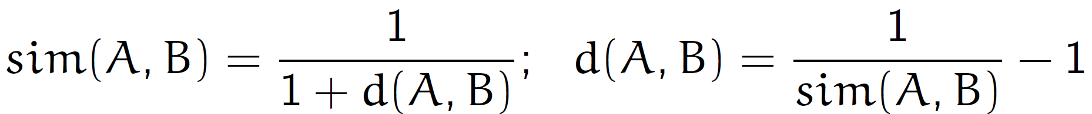

**Dice Jaccard Overlap Cosine Matching Coefficient**

